Spotify – Data Governance Policy Document

1. Objectif et portée
Cette politique définit les principes, rôles et mécanismes permettant à Spotify d’assurer une gouvernance des données efficace, éthique et conforme aux réglementations internationales (RGPD, CCPA, PCI-DSS).
Elle s’applique à l’ensemble des entités et départements de Spotify, couvrant la collecte, le stockage, le traitement et la diffusion des données.
L’objectif est de garantir la qualité, la sécurité et la conformité des données tout en favorisant la culture data-driven et la confiance des utilisateurs.

2. Cadre réglementaire et conformité
Spotify s’aligne sur les exigences du Règlement Général sur la Protection des Données (RGPD), du California Consumer Privacy Act (CCPA) et des normes PCI-DSS pour les paiements.
Un audit de conformité interne confirme le respect des principes clés : transparence, consentement, droit à l’oubli, sécurité et notification des incidents sous 72h.

Tableau de conformité — GDPR et CCPA

Compliance Area | Compliance Requirement | Compliance Status (Yes/No)
GDPR - Data Processing Principles | Ensure data is processed lawfully, fairly, and transparently. | ✅ Yes
GDPR - User Rights | Users must be able to access, modify, or delete their data upon request. | ✅ Yes
GDPR - Consent Management | Obtain explicit, informed consent before processing personal data. | ✅ Yes
GDPR - Data Breach Notification | Notify supervisory authority of data breaches within 72 hours. | ✅ Yes
GDPR - Data Protection Officer | Appoint a Data Protection Officer for monitoring compliance. | ✅ Yes
CCPA - Data Sale Opt-out | Provide a clear opt-out mechanism for the sale of personal data. | 🔄 No (partiellement)
CCPA - User Access and Deletion Requests | Allow users to request access to or deletion of their data. | ✅ Yes
CCPA - Non-discrimination for Exercising Rights | Ensure no discrimination against users for exercising their CCPA rights. | ✅ Yes
PCI-DSS - Secure Network and Systems | Ensure a secure network infrastructure and firewall protection. | ✅ Yes
PCI-DSS - Protect Cardholder Data | Protect stored cardholder data using encryption and secure storage. | ✅ Yes
PCI-DSS - Maintain Vulnerability Management Program | Maintain systems for protection against malware and vulnerabilities. | 🔄 No (en cours)
PCI-DSS - Implement Strong Access Control Measures | Limit access to cardholder data to authorized personnel only. | ✅ Yes
PCI-DSS - Regularly Monitor and Test Networks | Implement systems to regularly test security measures and procedures. | 🔄 No (en cours)
PCI-DSS - Information Security Policy | Maintain an updated information security policy for all personnel. | ✅ Yes

3. Principes directeurs
Basés sur le Governance Principles Guide, les 10 principes de la politique sont les suivants :
- Responsabilité (Accountability) – Chaque acteur (CDO, DPO, Data Steward) a un rôle clairement défini.
- Transparence – Les traitements de données sont documentés et communiqués aux utilisateurs.
- Sécurité – Les données sensibles sont chiffrées et surveillées par le SOC (Security Operations Center) interne.
- Qualité – Des audits réguliers garantissent l’exactitude et la cohérence.
- Conformité – Respect du RGPD, du CCPA et des standards internationaux.
- Minimisation – Collecte des seules données nécessaires.
- Droits des utilisateurs – Accès, rectification et suppression facilités.
- Amélioration continue – Revue annuelle des politiques.
- Usage éthique – L’utilisation de l’IA et des données respecte la vie privée et évite toute discrimination algorithmique.
- (+) Culture data – Formation continue et responsabilisation des équipes.

4. Structure de gouvernance
La gouvernance s’appuie sur le modèle “Center of Excellence (CoE)” combinant centralisation stratégique et autonomie locale.

Rôle | Responsabilités principales | Tâches clés
Chief Data Officer (CDO) | Définit la stratégie data et Supervise la stratégie globale de gouvernance et d’exploitation des données. | Alignement stratégique, supervision des politiques.
Data Protection Officer (DPO) | Garantit la conformité RGPD/CCPA. | Audits, DPIA, notifications de violation.
Data Steward (DS) | Maintient la qualité et la conformité des données. | Contrôle qualité, gestion des accès.
Data Governance Committee (DGC) | Instance transversale. | Validation des politiques, suivi des audits.

Center of Excellence (CoE) Spotify :
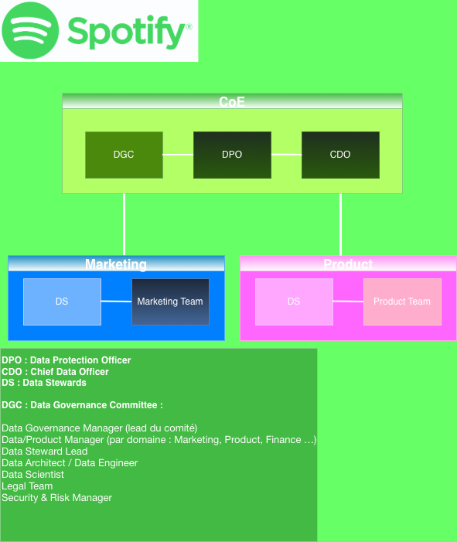

Grâce au modèle CoE, les départements comme le marketing appliquent les politiques et standards de gouvernance définis par l’équipe centrale.
Le CoE fournit un cadre méthodologique, des outils communs et un accompagnement, garantissant que chaque entité reste autonome tout en respectant des règles unifiées.
Cette approche prévient la création de silos de données et favorise une interopérabilité complète entre les domaines métiers.

Le Chief Data Officer (CDO) et le Data Protection Officer (DPO) collaborent étroitement avec le Data Governance Committee sans en faire partie, garantissant respectivement la stratégie data et la conformité légale.

5. Outils et déploiement

Catégorie | Outils recommandés | Objectif
Catalogue | Collibra, Alation | Traçabilité et documentation.
Qualité | Ataccama, Qilk Talend | Nettoyage et déduplication.
Conformité | OneTrust, TrustArc | Gestion des consentements.
Sécurité | Splunk, Vormetric | Supervision et chiffrement.

Collibra → Plateforme complète de Data Governance et de Data Catalog permettant de centraliser les métadonnées, les rôles et la conformité (RGPD, CCPA).
Alation → Outil de Data Catalog collaboratif axé sur la découverte, la documentation et l’usage partagé des données à travers l’entreprise.
Ataccama ONE → Plateforme unifiée de Data Quality, Master Data Management et Data Catalog avec IA intégrée pour la détection automatique d’anomalies et la standardisation des données.
Qlik Talend → Suite combinant les forces de Qlik (BI & analytics) et Talend (ingestion, transformation et qualité des données) pour créer une chaîne complète d’intégration et de gouvernance des données.
OneTrust → Plateforme de gestion de la confidentialité et des consentements, centralisant les politiques RGPD, CCPA et les audits de conformité.
TrustArc → Solution de gouvernance de la vie privée permettant la cartographie, le suivi et l’évaluation des risques liés aux données personnelles.
Splunk → Plateforme de supervision et d’analyse des logs en temps réel, utilisée pour le SOC, la détection d’incidents et la conformité PCI-DSS.
Vormetric (Thales CipherTrust) → Solution de chiffrement et de gestion des clés pour protéger les données sensibles à la source et contrôler les accès aux environnements critiques.

Un projet pilote sera lancé sur le département Marketing pour tester :

• la mise en œuvre du catalogue Collibra,

• l’intégration d’audits RGPD/CCPA automatisés,

• la mesure de KPIs clés :

• +10 % de qualité de données,

• 100 % conformité consentement,

• Réduction de 20 % du temps moyen nécessaire pour accéder à une donnée utile.

Le déploiement global sera progressif sur quelques mois.

6. Indicateurs clés (KPIs)
- 📈 +10 % de qualité de données.
- 🛡️ 100 % de conformité consentement RGPD/CCPA.
- ⏱️ -20 % de temps d’accès moyen à la donnée.
- 👥 +80 % d’équipes formées à la gouvernance data.

7. Suivi et amélioration continue

Le Data Governance Committee assure la revue trimestrielle des KPIs et adapte les politiques selon les évolutions légales, technologiques ou organisationnelles.

Références :
governance-principles-guide.pdf
Spotify_step2.pdf
spotify_CoE_drawio.png

